Tudo que o Homem Planta, um dia o mundo irá colher.

BALANÇO SOCIOAMBIENTAL
DO
NÚCLEO DE ENERGIA EMPREENDEDORA

Fortaleza, Abril de 2017.

APRESENTAÇÃO
Projeto Energia Empreendedora Energia Empreendedora na Reutilização de Resíduos Sólidos para Geração de Renda, Emprego e Educação Ambiental.
O projeto foi implantado em 2011 objetivando a promoção, capacitação, a oportunidades de trabalho e geração de renda para homens / mulheres carentes, no intuito de reutilizar os resíduos sólidos para transformá-los em novo produto inserindo no mercado verde do estado do Ceará, inicialmente com o patrocínio do Programa Luz Solidária da Companhia Energética do Ceará-COELCE até 201

Inicialmente desenvolveu com o público de vulnerabilidade socioeconômico, ou seja, pessoas em situação de ruas (dependências químicos/ desempregados e/ou recicladores de resíduos sólidos) e posteriormente as mulheres chefes de família acima de 40 anos e que estão fora do mercado de trabalho, residentes no município de Fortaleza (Aracapé, Centro, Barra do Ceará, Cidade dos Funcionários, Cristo Redentor, Dias Macedo, Jardim Iracema; Jardim Guanabara; Itaperi e Mondubim) e a Região Metropolitana no município de Caucaia (Itambé, Guajiru, Jurema e Tabuba) e Maracanaú (Pirantininga). O projeto capacitou 50(cinqüenta) pessoas oportunizando assim, renda e emprego na visão da nova tecnologia chamado produtos ecológicos, que inicialmente teve a marca socioambiental chamada PODE CRER e atualmente LoGIA. Portanto, o público beneficiado hoje são mulheres chefes de famílias já inseridas no mercado verde por meio da demanda oferecida pelos fornecedores do GIA.

No desenvolvimento do projeto foram recebidos diversos tipos de resíduos sólidos: banners, caixas de tetrapack, retalhos de jeans e de tecido de rede, tecido de malha, papel line, garrafas de vidro, cortiças e pallet’s sendo doados por várias empresas privadas: Coelce, Coca-Cola, Grupo Ypióca, Grupo M. Dias Branco, Esmaltec, Empresa Ramalho Têxtil, Conjugal, Grupo Espírita Paulo e Estevão- GEPE, Faculdade Estácio, SIDVERDE, Ikone Eventos, Dinâmica Eventos, Lanchonete Sabor de Pastel e Recanto do Açaí e no Poder Público Municipal, Estadual e Federal: SEUMA, SEMA/ex-CONPAM, SEBRAE – Fortaleza e Guaramiranga, CAIXA ECOMOMICA FEDERAL, UFC, UECE, Prefeitura Municipal de Caucaia, além de pessoas anônimas e colaboradores do GIA, totalizando assim 13.951 (treze mil e novecentos e cinqüenta e um) kgs de resíduos atingindo até novembro de 2016.

Quanto aos resíduos sólidos foram transformados 14 (quatorze) produtos ecológicos bastante diversificados como: estojo escolar; portão cartão, necessárie, bolsas e pastas de multiuso (eventos, esportiva e lazer), mantas, tapetes, almofadas, mini-travesseiros, chaveiros, móveis e jardim vertical, objeto de decoração: eco-garrafa temáticas, porta-caneta, porta cartão de visitas e terrários para escritório, residência e comercial, totalizando assim 11.810 (onze mil e oitocentos e dez) unidades da marca socioambiental LoGIA.

Considera-se o projeto de grande relevância, pois visa a sensibilização e conscientização das pessoas envolvidas de forma direta e indireta por meio da educação ambiental nos resíduos sólidos, empreendedorismo verde, geração de renda, inclusão social, a produção mais limpa e a logística reversa indireta que contribuirá na construção efetiva da política pública dos resíduos sólidos do Estado do Ceará.

DEMONSTRATIVOS GRÁFICOS DOS RESÍDUOS SÓLIDOS NO PROJETO.
Resíduos Sólidos Recebidos em kg. Resíduos Sólidos Transformados em quantidade .
Fonte: Grupo de Interesse Ambiental-GIA, 2011 a 2016.
Total de Resíduos Sólidos Recebidos e Transformados .

Fonte: Grupo de Interesse Ambiental-GIA 2011 a 2016.

IMAGEM DOS PRODUTOS ECOLÓGICOS.
1- LONAS / BANNER
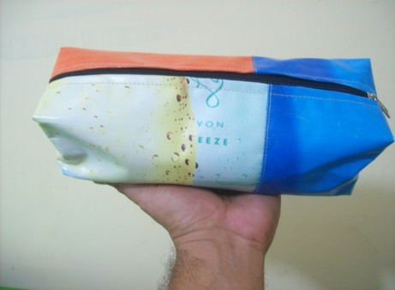
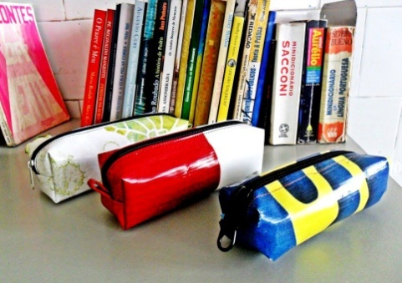

Estojo Escolar Nécessaires

Bolsas para eventos / praia / compras : retalhos de tecido, pintada ou simples.

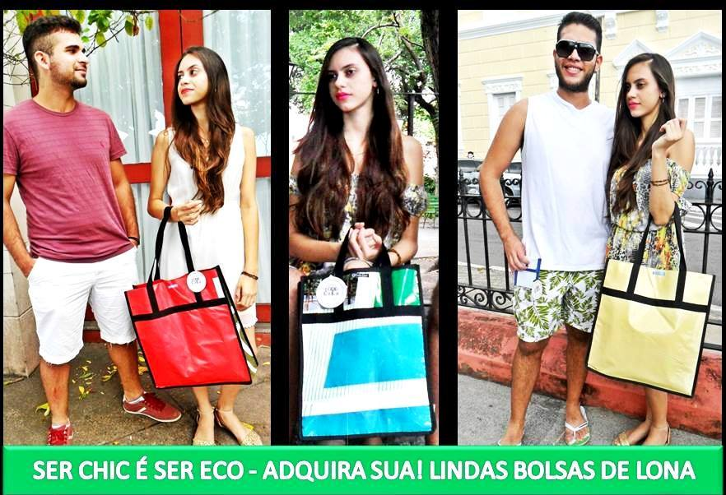

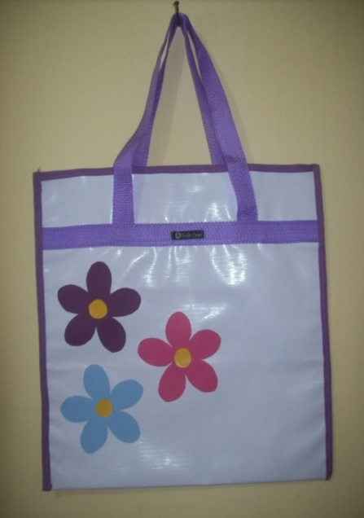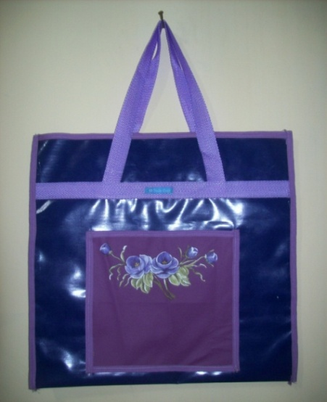

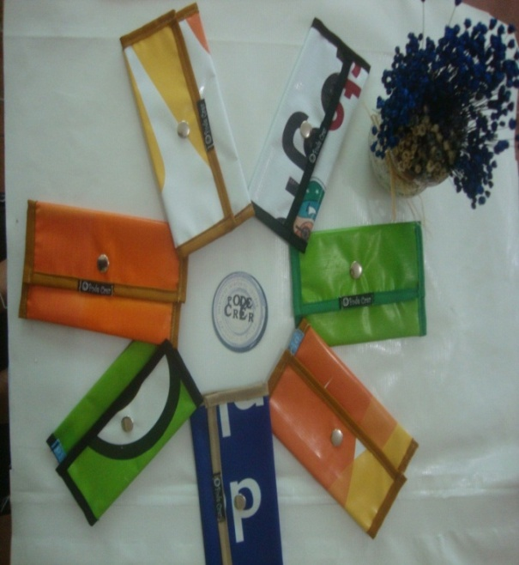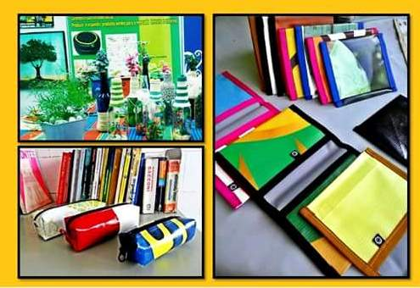
Carteira feminina Portão – Cartão

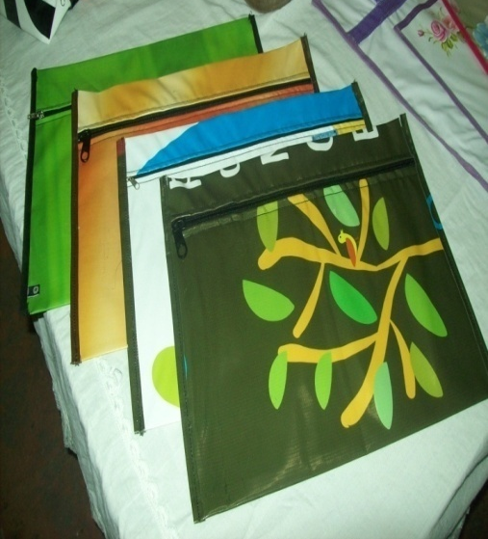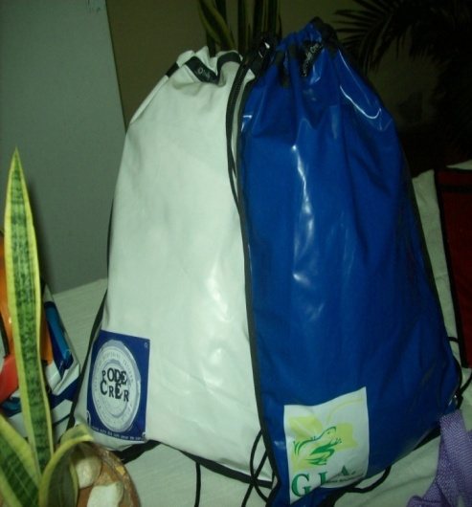
Pastas para eventos Mochila: esportiva / academia .

SACOLAS – VERSÃO COPA 2014
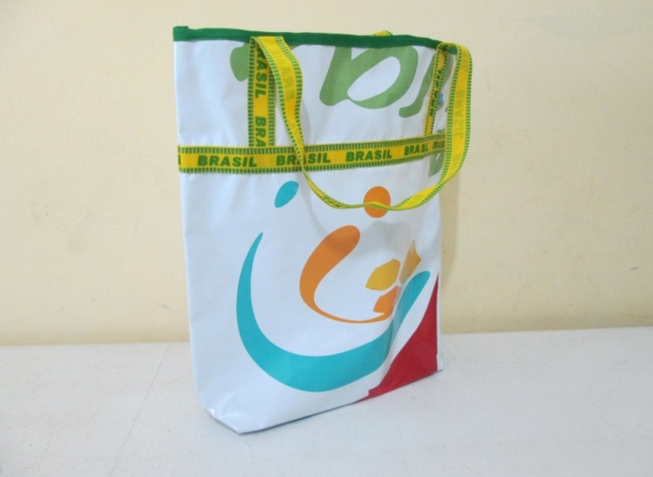
2- CAIXA DE TETRAPACK
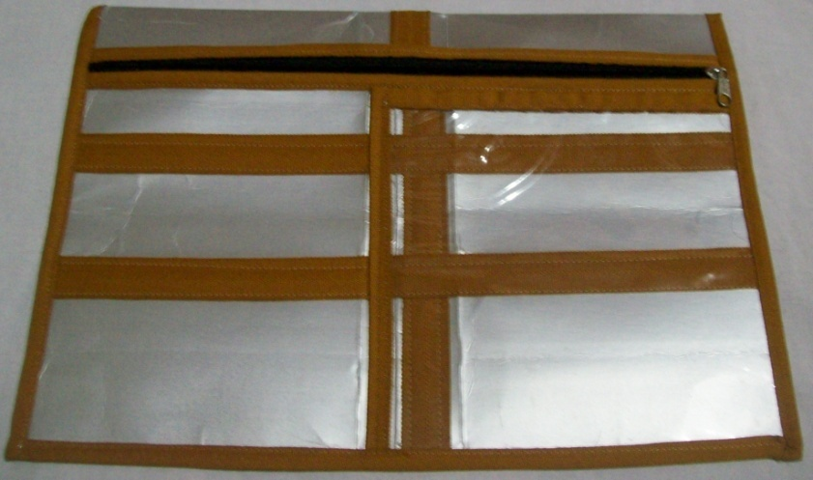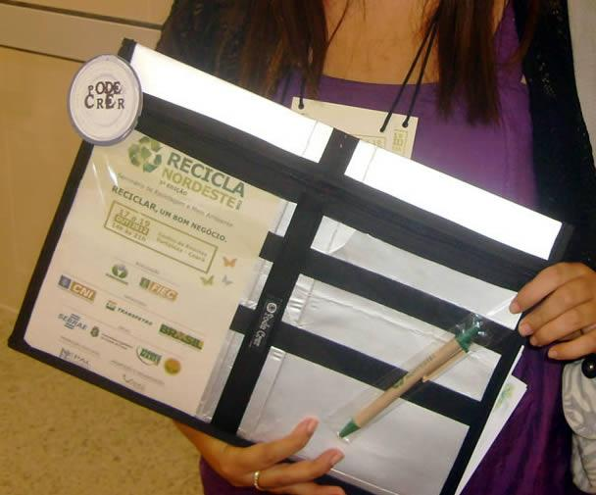
Pasta para Evento. Pasta no Evento Recicla Nordeste 2012.

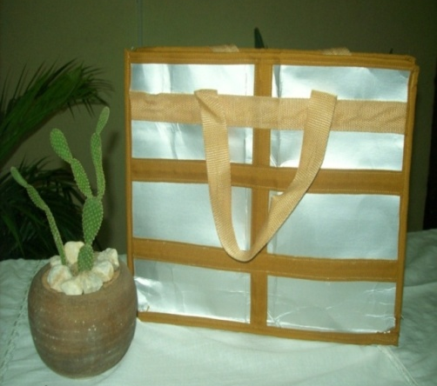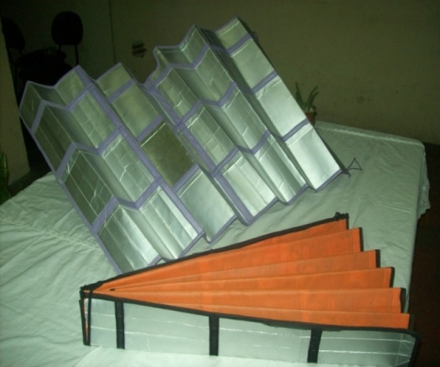
Sacolas de Supermercado Para-sol ( projetor de carros e motos)
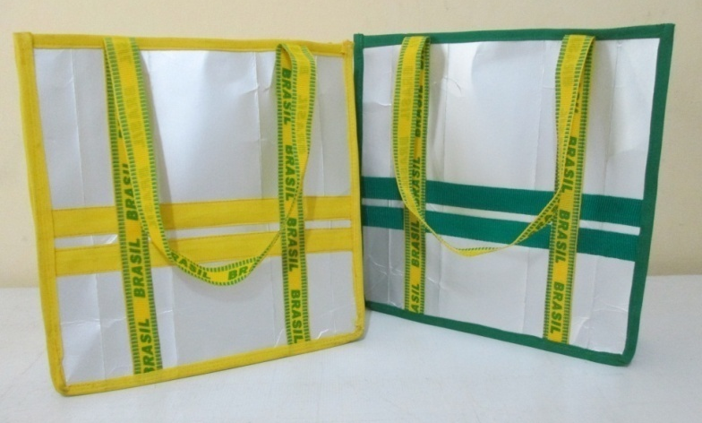
Sacolas versão copa 2014.
3- PAPEL LINE
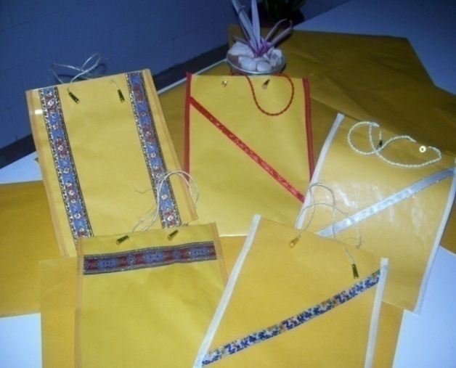
Embalagens para presentes.

4- RETALHO DE TECIDO DE REDE
- Bolsas Multiuso ( lazer / esportiva / escolar / profissional )
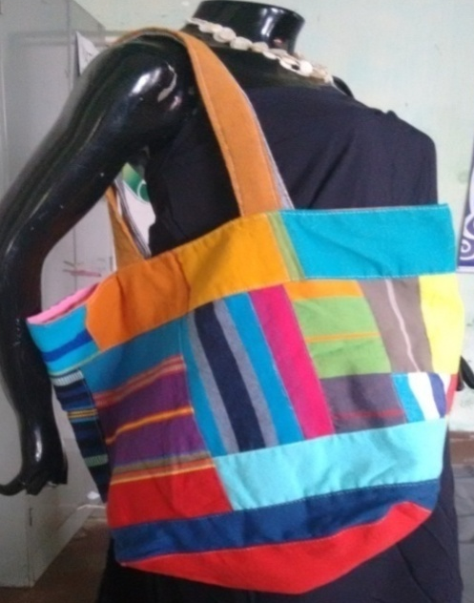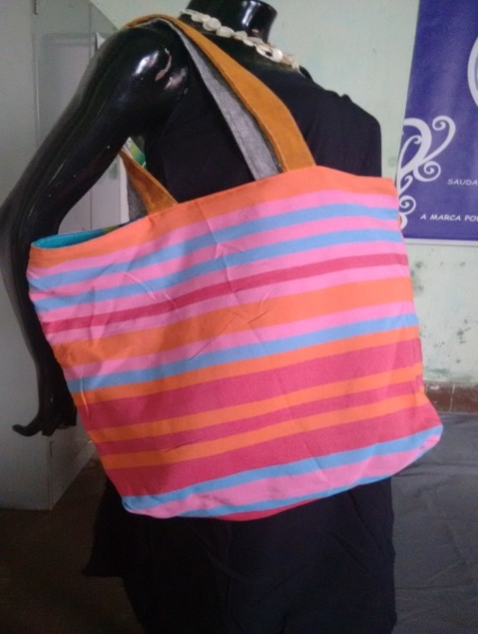
- Bolsas para Eventos

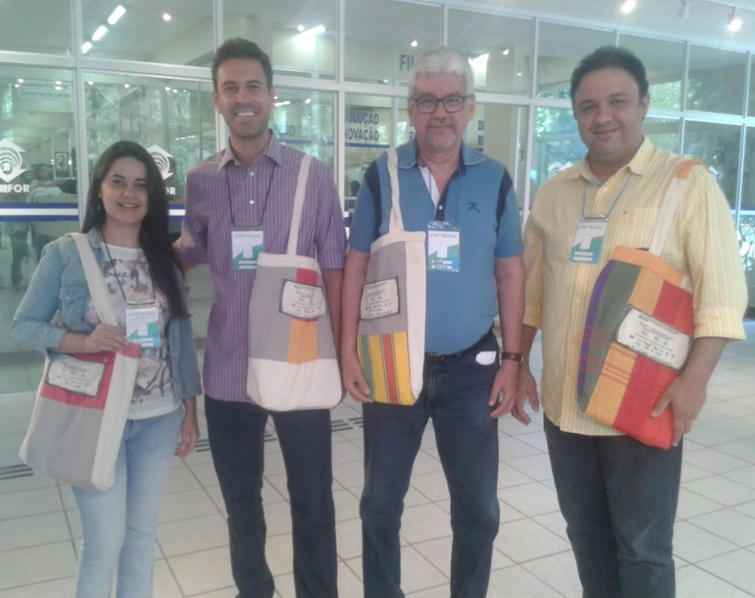

Almofadas / mini-travesseiros Mantas
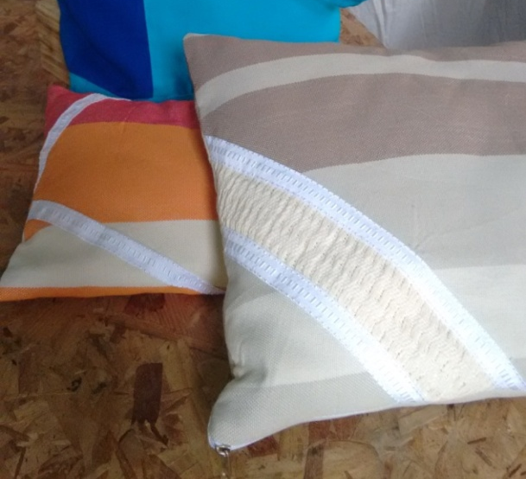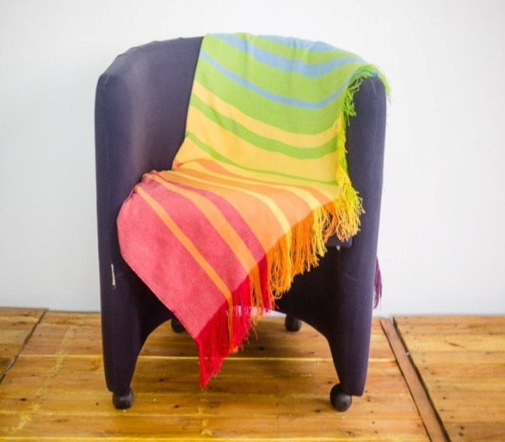

5- TECIDO DE MALHA.

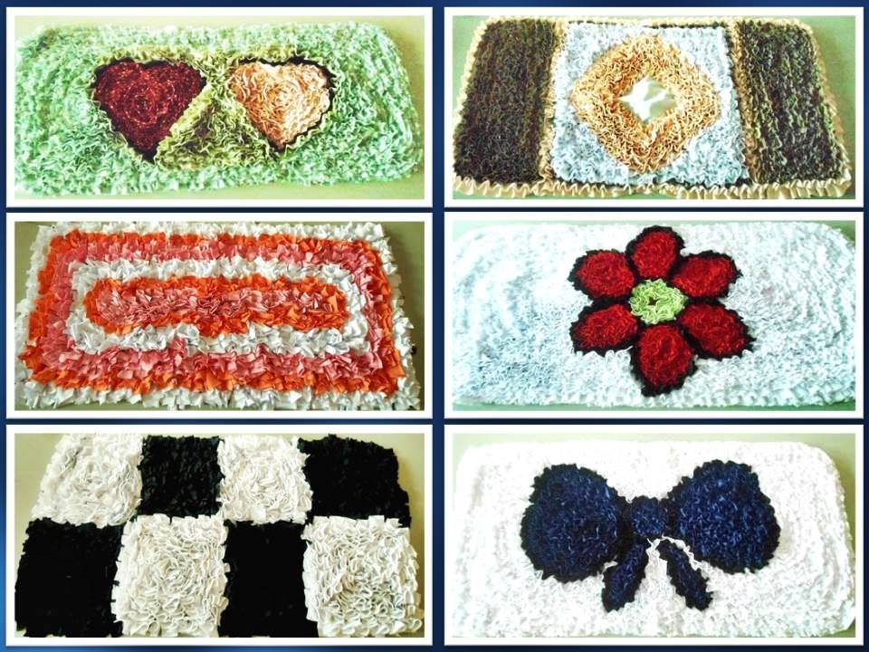
Tapetes
6- PALLET
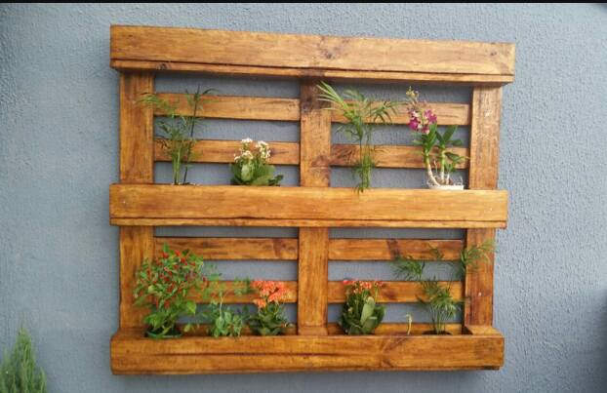
7-ECO-GARRAFAS
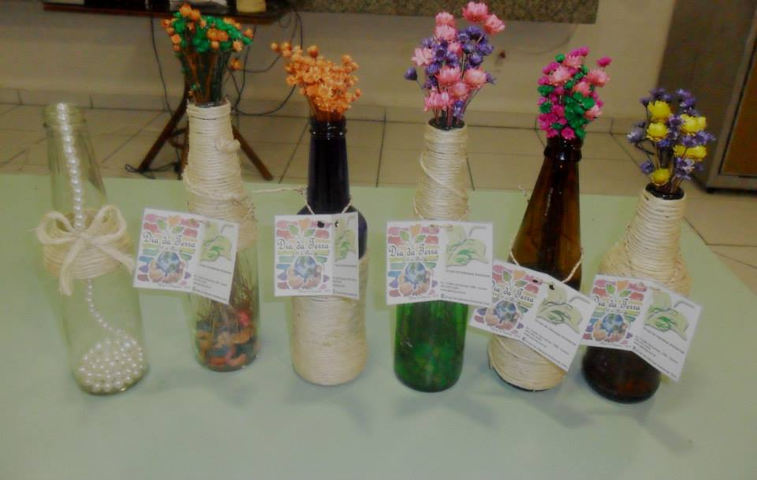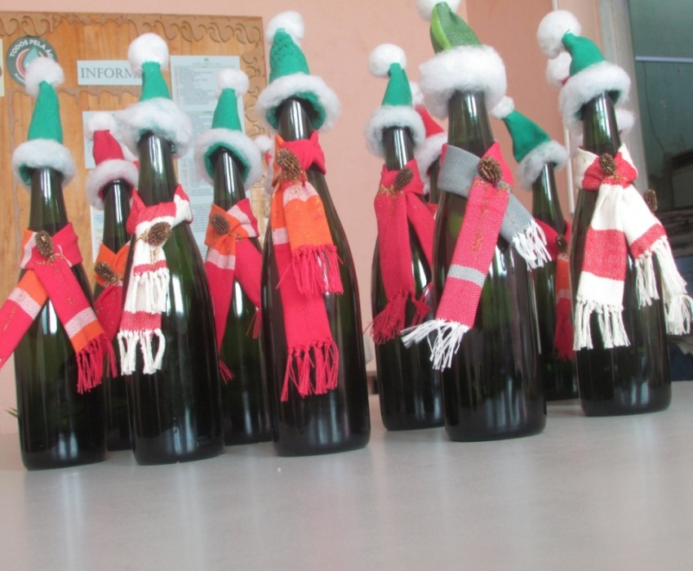
Decoração Temática – aniversários, casamentos, religiosos, natal e outros

DECORAÇÃO
Terrários ( Produz bem-estar e reduzir o stresse)
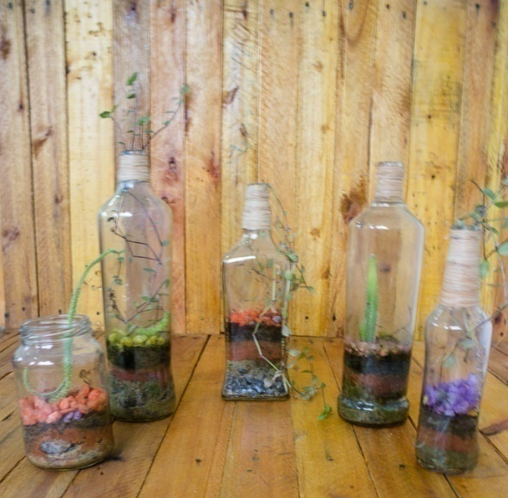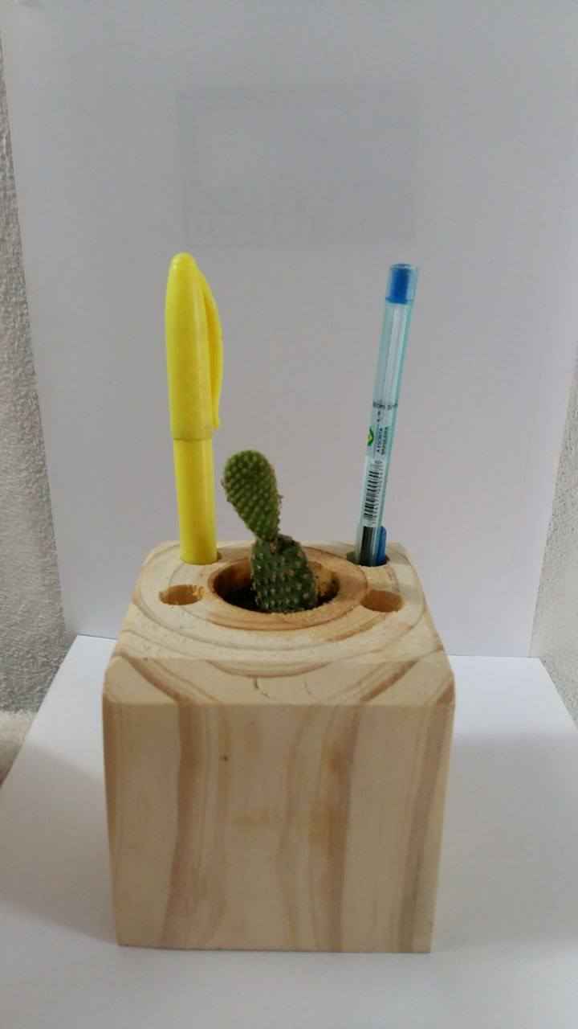
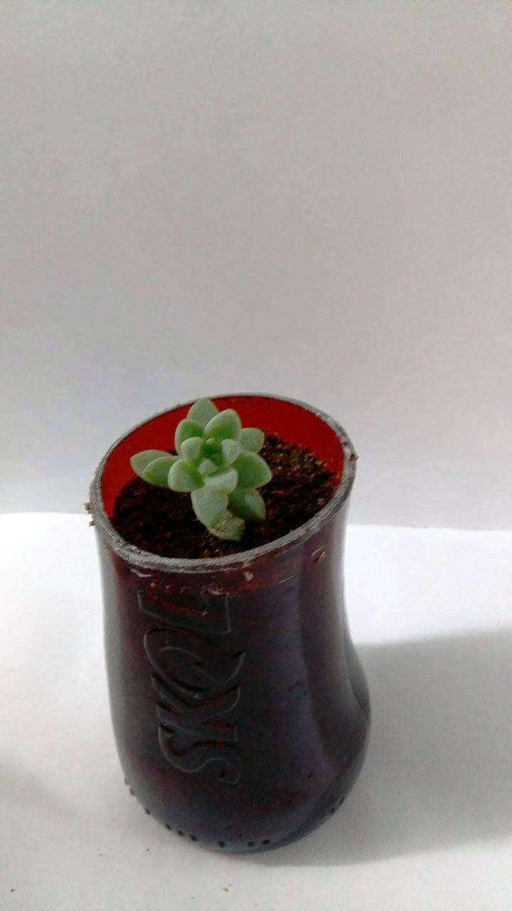

DIVULGAÇÃO e EXPOSIÇÃO DOS PRODUTOS ECOLÓGICOS.

- Programa Matina da TV UNIÃO - Canal 17 (Fortaleza/ TV aberta) 2015 a 2016.
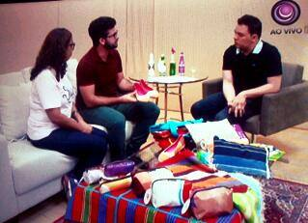

- Prefeitura de Fortaleza / SECUTFOR - Quartas Coletivas nos mercado dos Pinhões – 2016.

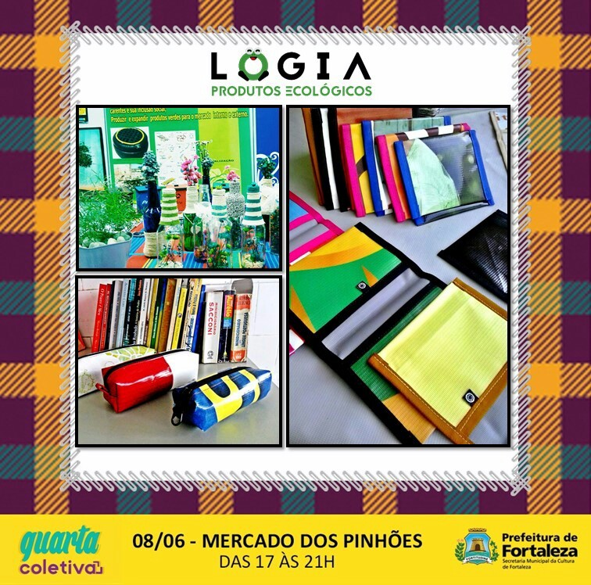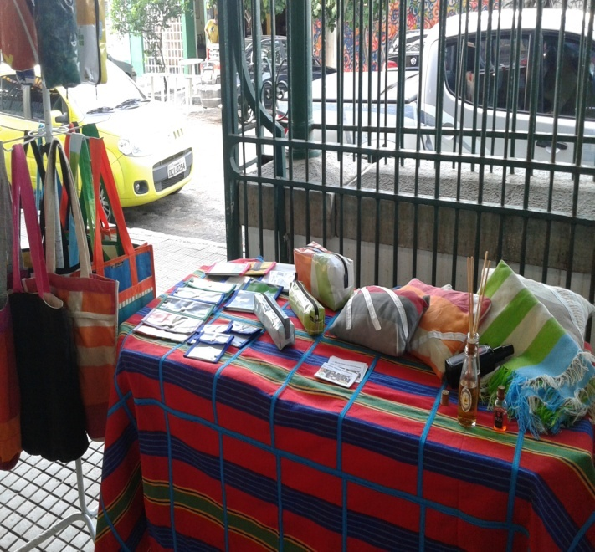

- Prefeitura de Fortaleza / SECUTFOR - Mercado Critivo no Mercado dos Pinhões – 2016

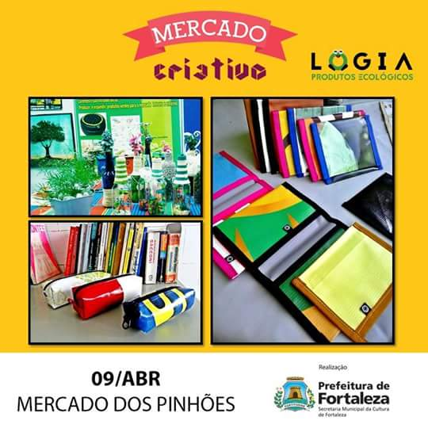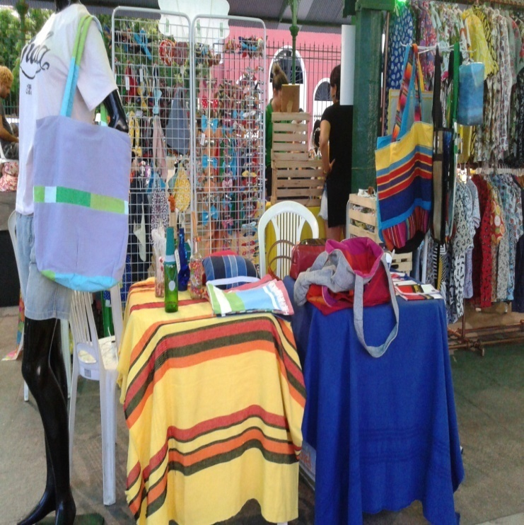

- VAPT e VUPT – Messejana 2015 e 2016
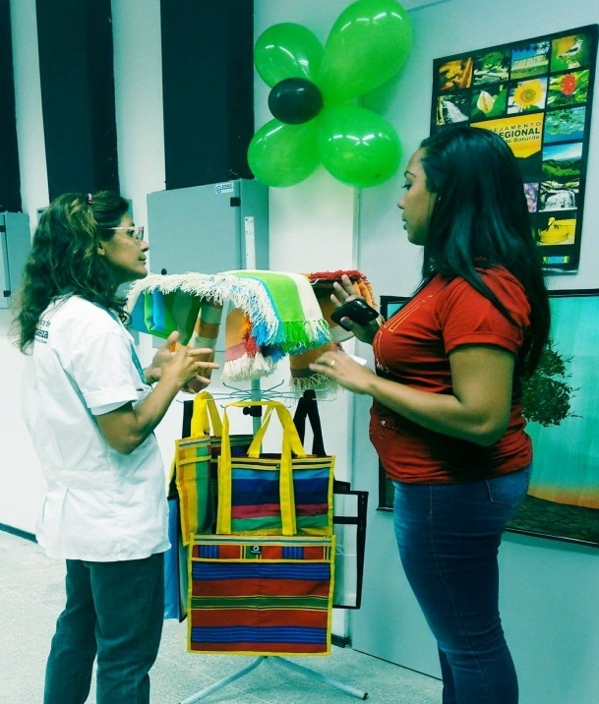

EXPOSIÇÃO em Eventos Relevantes.
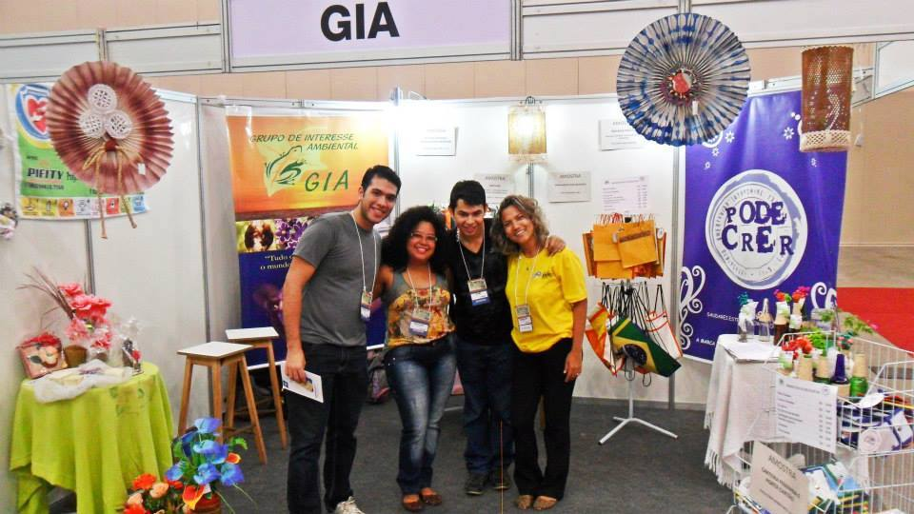
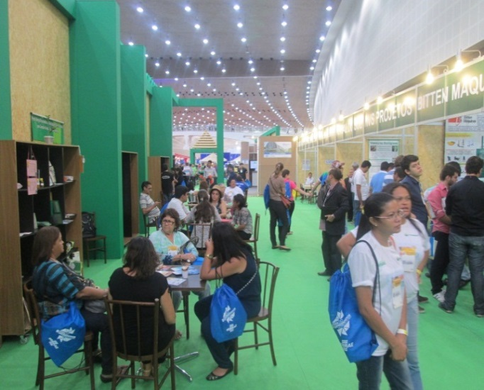
Evento Recicla Nordeste 2012 a 2015. Feira do Empreendedor - SEBRAE - 2014 .

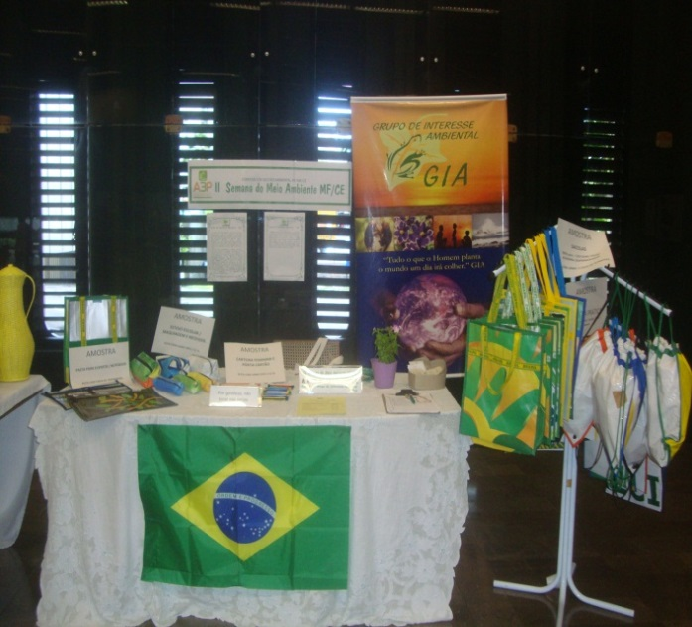
No pátio da Receita Federal – 2014

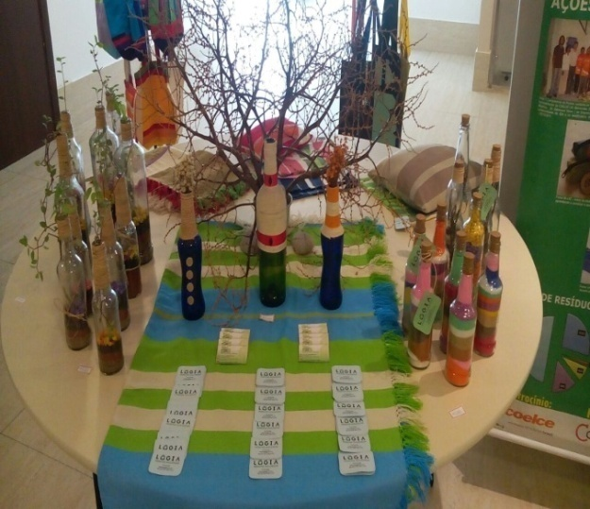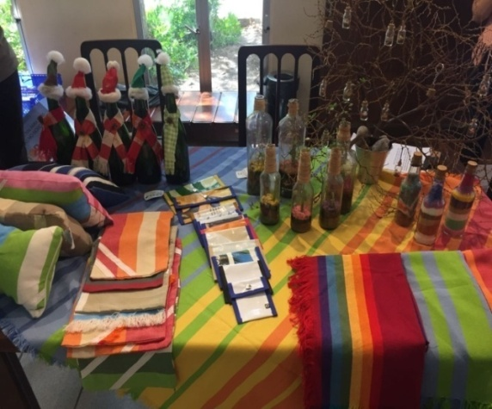
- XXI Seminário Nacional de Resíduos V Congresso Brasileiro m Gestão de Vida do
Solidos nos dias 22 a 23 /11 / 2016 – Ciclo de produto, nos dias 19 a 22 /09/2016.
UNIFOR / ABES- Ceará. Hotel gran Mareiro – EMPRAPA.

- Na mídia: Jornal e revista escrita / eletrônica, TV CE canal aberto, mídias sociais .

Ordem | Meio de Comunicação / Site / Rede Sociais | Dias da publicação
01 | Jornal eletrônico – www.blogs.diariodonordeste.com.br – Gestão Ambiental | 16 de Outubro de 2012
02 | Jornal eletrônico – www.Jangadeironline.com.br - Blog Verde | 03 de Setembro de 2012
03 | Jornal eletrônico – www.oestadoce.com.br | 23 de Outubro de 2012
04 | Jornal eletrônico – www.senac.ce.br/notícias | 03 de Fevereiro de 2012
05 | Jornal eletrônico – www.sfiec.org.br Cllipping – dia-dia | 16 de Outubro de 2012
06 | TV Verdes mares (canal 10) - Telejornais CTV na 2ª edição. | 18 de Outubro de 2012
07 | Vídeo - www.YouTube.com – Apresentação da marca PODE CRER | 19 de Outubro de 2012.
08 | www.facebook. Com / Gia.ambiental | 17 de Outubro de 2012
09 | Jornal Diário do Nordeste Reciclagem - Curso de capacitação para mulheres. | 13 de julho de 2012
10 | www.facebook. Com / Gia.ambiental | Ano de 2014
11 | www.coelce.com.br / sobre Coelce/ noticia | 10 de Fevereiro de 2014
12 | http://tvdiario.verdesmares.com.br/videos/detalhes-de-videos . - Canal 22. | 18 de Fevereiro de 2014
13 | www.facebook. Com / Gia.ambiental | Ano de 2016
14 | www.coelce.com.br / sobre Coelce/ noticia. | 20 de março de 2015
15 | Energia Empreendedora: projeto Transforma lixo em emprego e renda.  www.oestadoce.com.br. | 23 de junho de 2015
16 | www.facebook. Com / Gia.ambiental | Ano de 2016

Lema do GIA : Tudo que o Homem planta, um dia o mundo irá colher.

